Buôỉ thực hành 2 ngày 21/9/2024

1 Thực hành tấn công XSS phản xạ sử dụng phương thức Get mức độ dễ

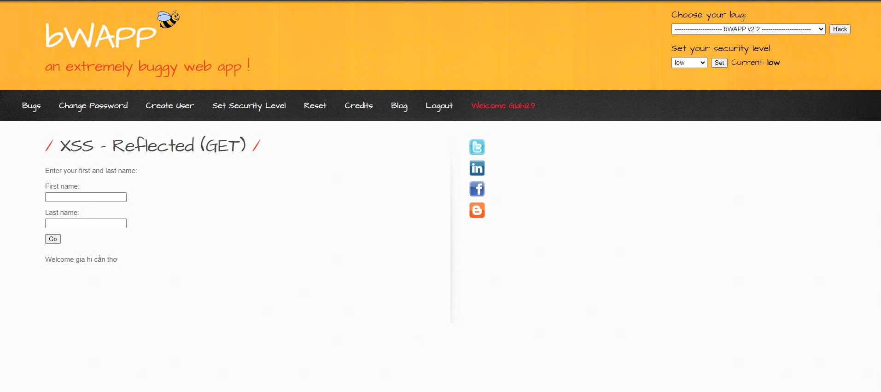

View source code

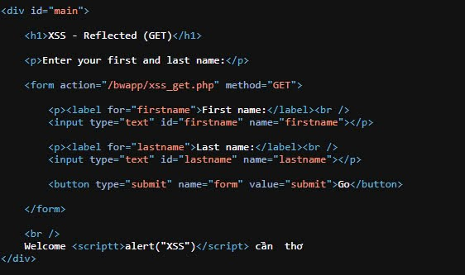

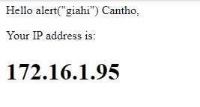

2 Thực hành tấn công XSS phản xạ sử dụng phương thức POST mức độ dễ

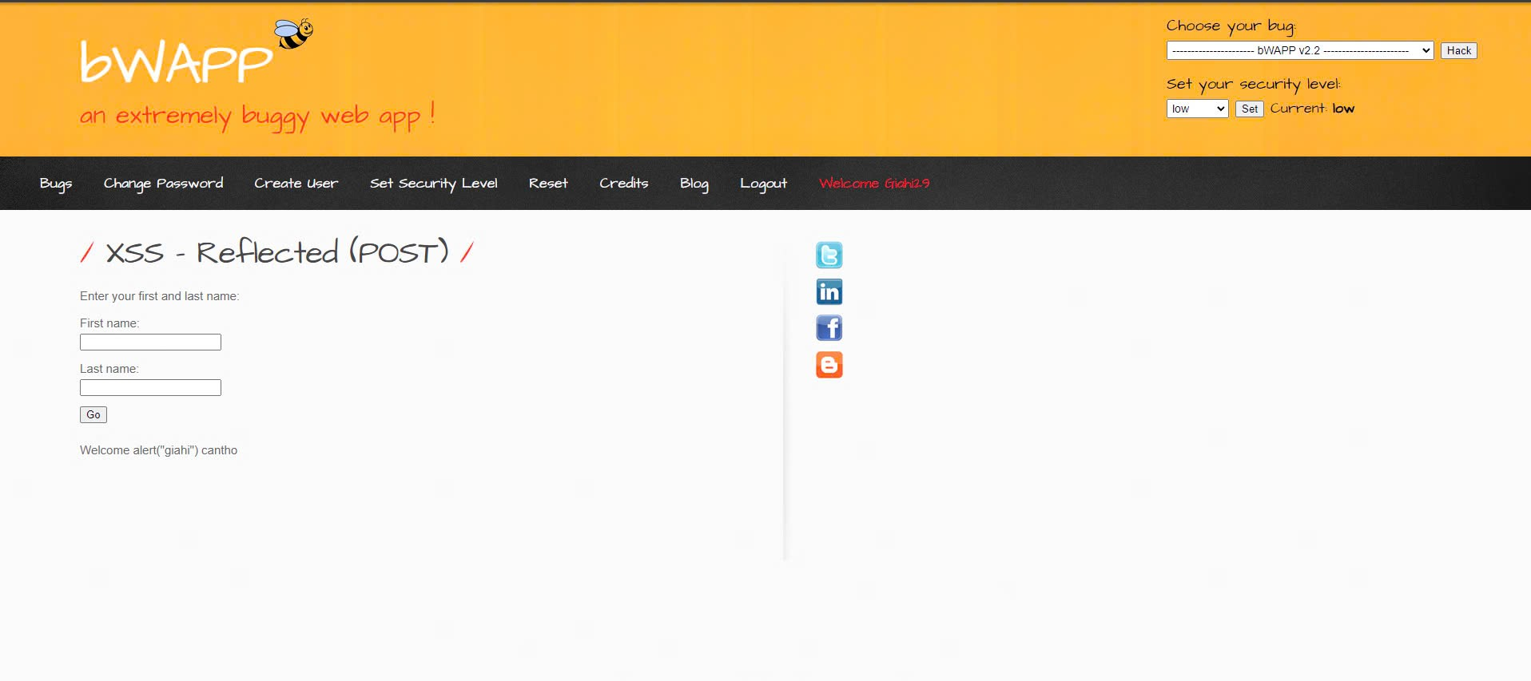

3 Thực hành tấn công XSS phản xạ sử dụng chuỗi JSON mức dễ

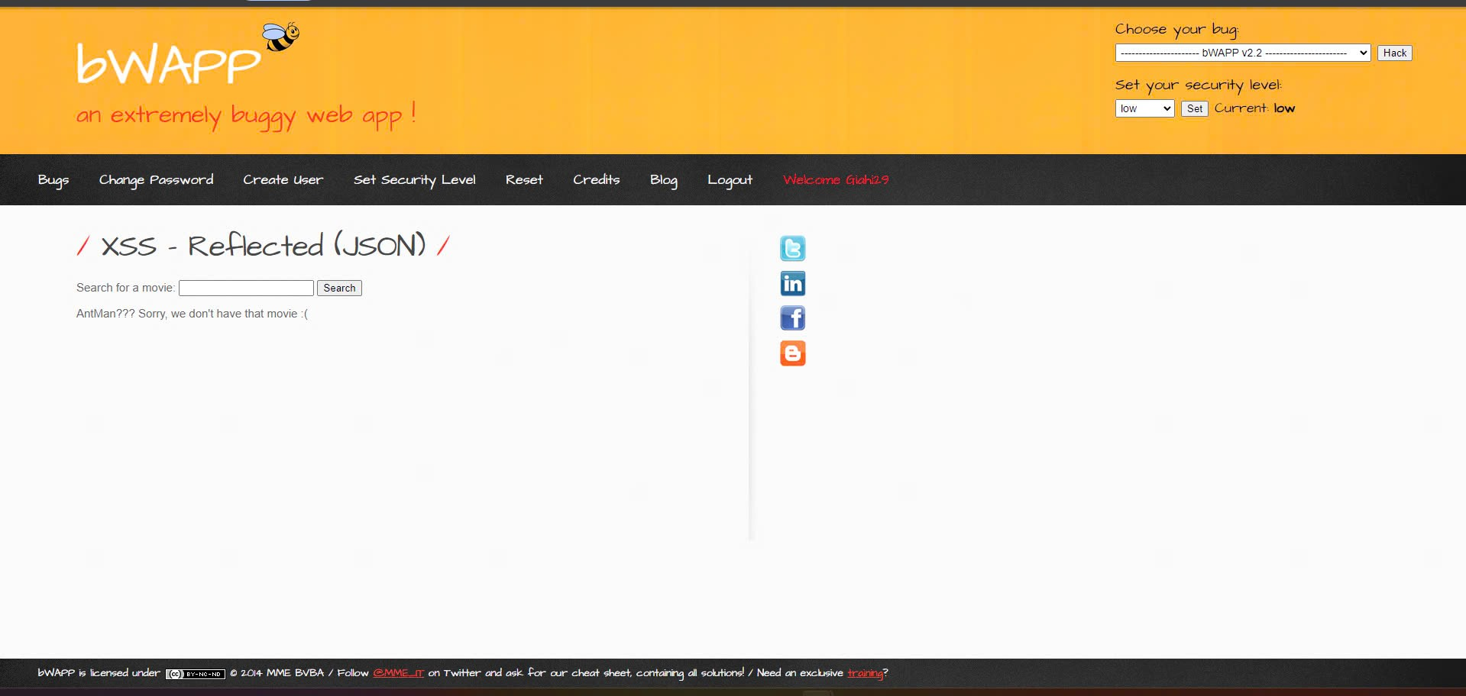

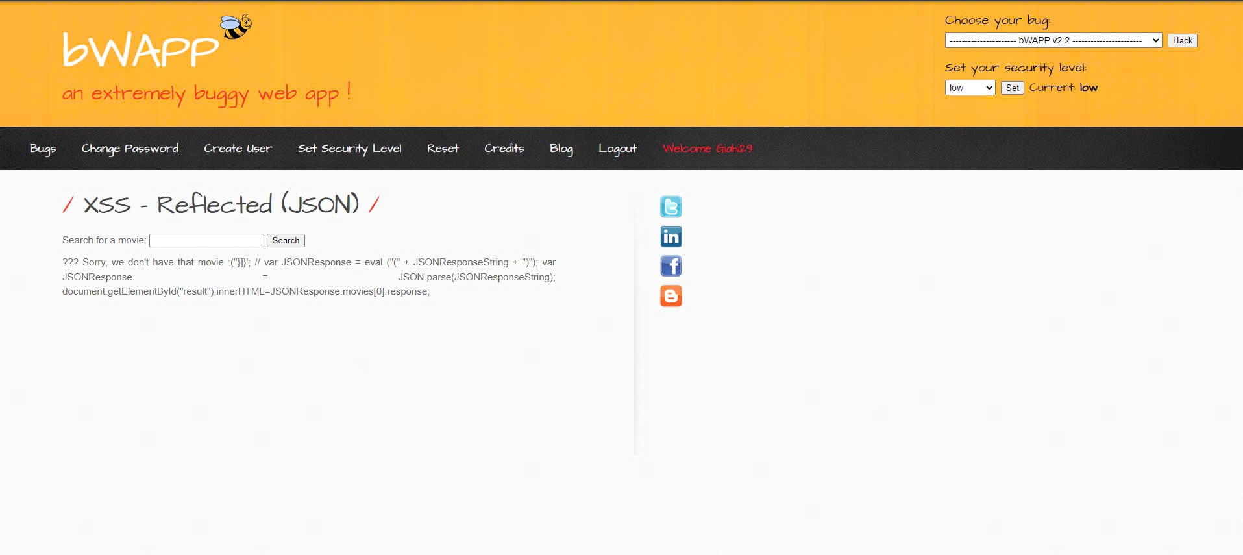

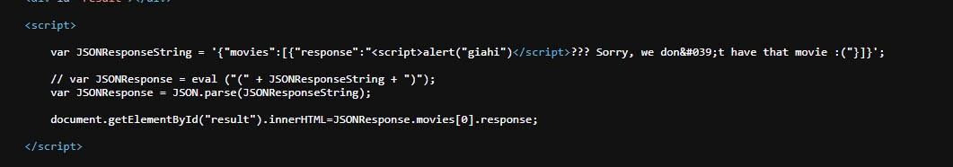

Thực hành tấn công XSS lưu trữ dạng BLOG mức dễ

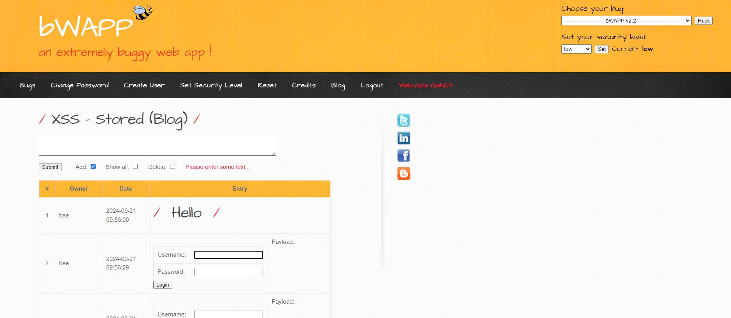

Buổi thực hành 3 ngày 5/10/2024

Quet bằng Nmap

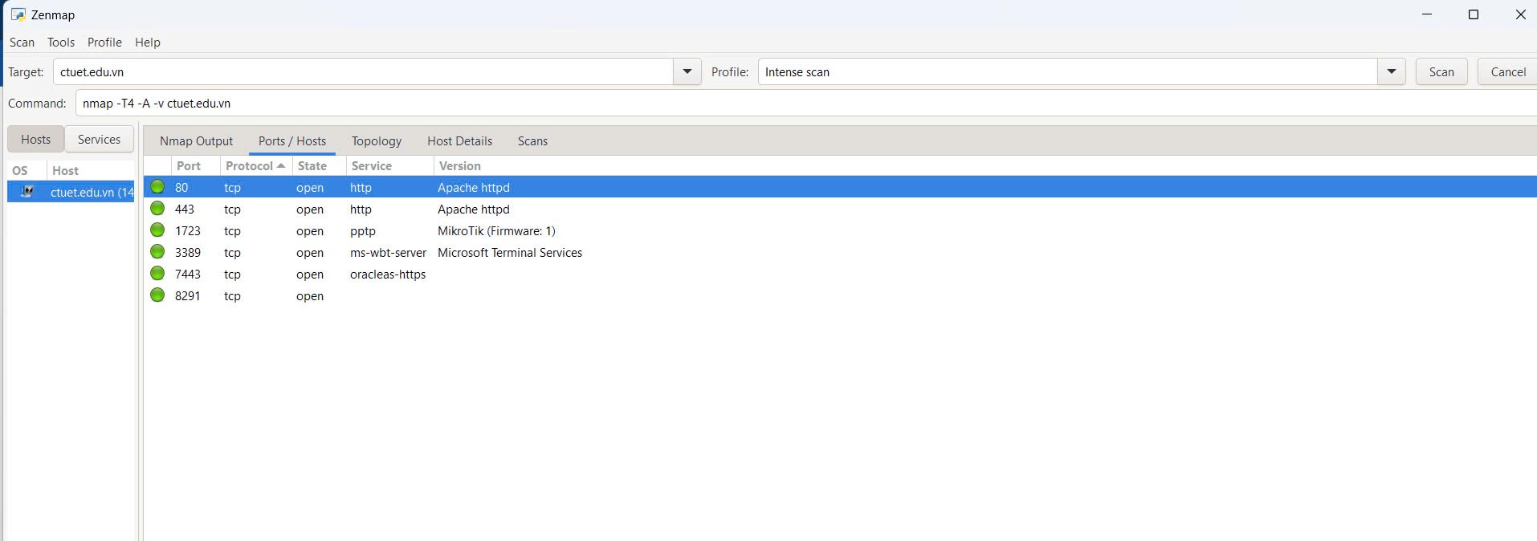

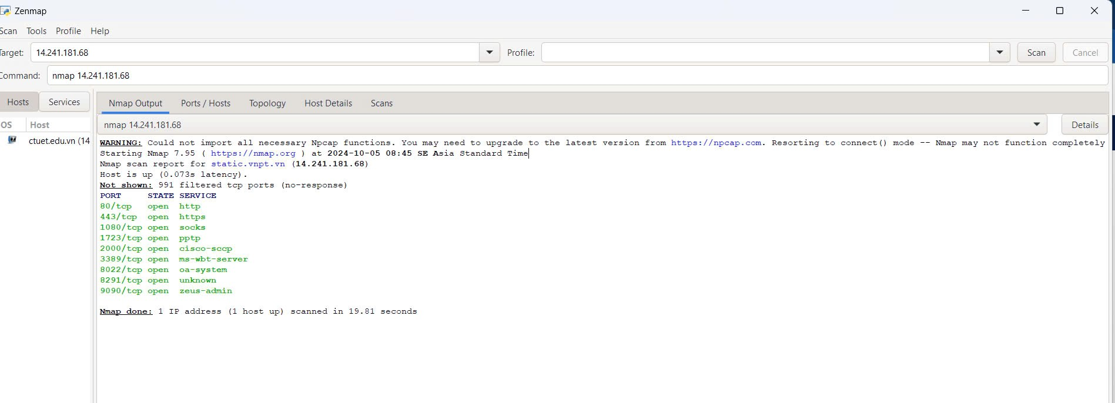

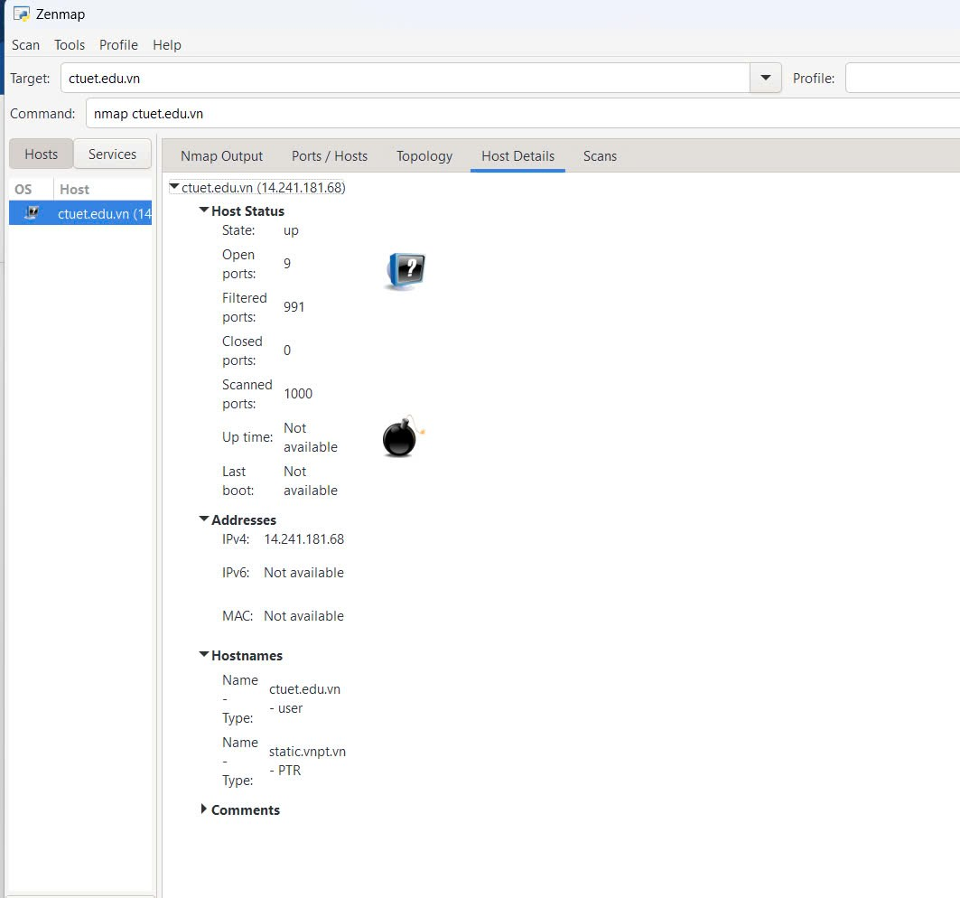

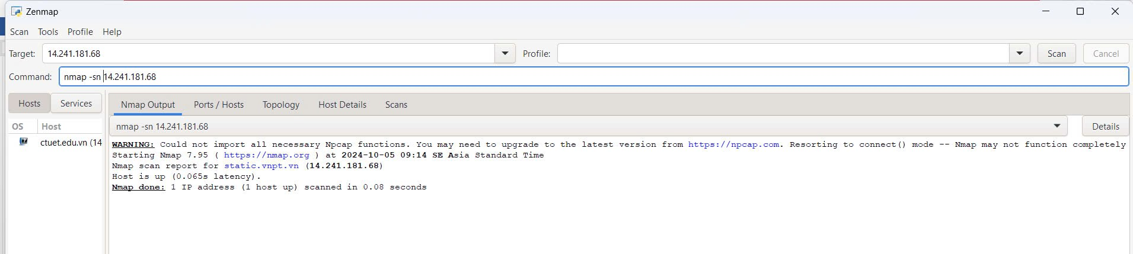

Quét bằng Shodan.io

